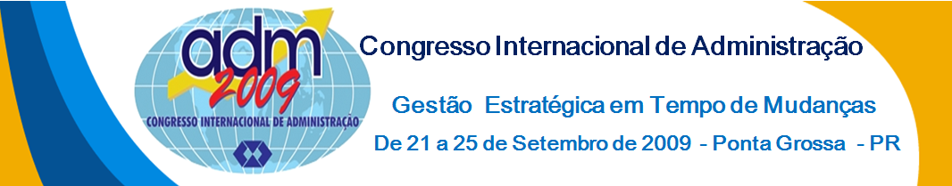

Planejamento Financeiro Pessoal

Ana Paula Ribeiro (FATEB – Faculdade de Telêmaco Borba) annapaulla_09@hotmail.com
Adiléia Ribeiro Santos (FATEB – Faculdade de Telêmaco Borba) adileia@pop.com.br

Resumo
Diante da grande inadimplência observada na cidade de Reserva, e da falta do conhecimento de um planejamento econômico financeiro existente atualmente, viu-se a necessidade de estudar a importância do Planejamento e Controle Financeiro Pessoal; verificar como ele pode auxiliar a diminuir o endividamento proveniente do descontrole financeiro; pesquisar, junto a população reservense, se realiza algum tipo de Controle Financeiro ou não, como ele é efetuado, apurar qual o perfil das pessoas que controlam suas finanças e das que não controlam, além do grau de endividamento e dos setores nos quais elas mais se endividam.
Palavras chave: Planejamento Financeiro, Controle Financeiro, Planejamento e Controle Financeiro de Pessoal.

Financial Planning of Personal

Abstract
According to the great insolvency observed in the city of Reserve, and of the lack of the knowledge of an existing financial economic planning currently, it was seen necessity to study the importance of the Planning and Personal Financial Control; to verify as it can assist to diminish the indebtedness proceeding uncontrols from it financial; to search, next to Reserva population, if it carries through some type of Financial Control or, as it is effected, not to select which the profile of the people who control its finances and of that they do not control, beyond the degree of indebtedness and of the sectors in which they more become indebted themselves.
Keywords: Financial Planning, Financial Control, Financial Planning and Control of Personnel.

1. Introdução
Quando se fala em Contabilidade, pensamos automaticamente em empresas, porém esquecemos que algumas ferramentas utilizadas pela contabilidade são úteis também para pessoas físicas. Uma das ferramentas da contabilidade são o planejamento e controle financeiro.
O planejamento financeiro deveria ser utilizado por todos, pois auxilia no controle e equilíbrio no orçamento doméstico. Sua importância deveria ser ensinada nas escolas, para que desde pequenas as crianças pudessem aprender a controlar o dinheiro do qual dispõem. Mas, mesmo nas faculdades, quando o assunto Controle Financeiro é abordado, ele é tratado como ferramenta de gestão de empresas e não de pessoas. Ou seja, geralmente, cabe aos pais ensinar a seus filhos como controlar suas finanças, os quais também não receberam instruções adequadas de como lidar com dinheiro.
O descontrole financeiro pode ser considerado uma das causas da inadimplência, e um dos fatores que provoca esse descontrole é a grande oferta de crédito aos consumidores; no entanto eles precisam aprender a controlar suas finanças, e a administrar o que ganham para que sua renda não fique totalmente comprometida.
Segundo dados da Associação Comercial Empresarial de Reserva, disponibilizados pelas funcionárias Ana Cláudia Trelinski e Patrícia Nogueira da Silva Pratti em abril de 2009, de agosto de 2008 a abril de 2009 foram realizadas 434 novas inclusões no Serviço Central de Proteção ao Crédito (SCPC), totalizando um valor de R$ 214.065,25 de dívidas não pagas.
Diante da falta de educação financeira e da inadimplência observada na cidade de Reserva viu-se a necessidade de estudar como o Planejamento Financeiro poderia auxiliar as pessoas a controlar de forma mais eficaz suas finanças, diminuindo assim o endividamento das mesmas e conseqüentemente baixando a inadimplência. Nesse sentido uma questão é levantada: qual a importância do planejamento e do controle financeiro para as pessoas físicas?
Cujo objetivo geral é verificar qual a importância do planejamento e controle financeiro para as pessoas físicas.
Para atingir essa meta, outros objetivos são propostos secundariamente:
- Mostrar o que é Planejamento e Controle Financeiro, a sua utilidade e a importância da sua realização;
- Verificar através de um estudo de caso junto à população de Reserva, se as pessoas efetuam algum tipo de controle financeiro ou não, como ele é feito, qual o perfil das pessoas que controlam e das que não controlam suas finanças, além do grau de endividamento e dos setores que elas mais se endividam:
Buscando a estruturação desse trabalho, iniciou-se o estudo através de pesquisa bibliográfica, analisando livros, revistas e textos que tratam de planejamento e controle financeiro.
Esta pesquisa irá trazer também um estudo de caso para análise e demonstrar a importância do planejamento e controle financeiro pessoal, averiguar se realizam o Controle de suas finanças e como ele é feito, qual o perfil das pessoas que controlam suas finanças e das que não controlam, e também observar qual o grau de endividamento e em que setores a população Reservense mais se endivida.
O estudo de caso baseou-se numa pesquisa de campo que junto a pesquisa bibliográfica proporcionarão a compreensão dos determinantes e ajudarão a sustentar a análise.
De acordo com Gil (1999, p.72) “O estudo de caso é caracterizado pelo estudo profundo e exaustivo de um ou de poucos objetos, de maneira a permitir o seu conhecimento amplo e detalhado”.
Com base na problemática abordada nesse estudo, utilizou-se uma pesquisa qualitativa explicativa visando apurar os dados de forma a compará-los frente à real situação da empresa e aquela que foi planejada. A pesquisa qualitativa tem o ambiente de trabalho como fonte direta de dados e o pesquisador como instrumento chave.
A pesquisa explicativa tem como preocupação central identificar os fatores que determinam ou que contribuem para a ocorrência dos fenômenos. Este é o tipo de pesquisa que mais aprofunda o conhecimento da realidade, porque explica a razão, o porquê das coisas (GIL, 1999, p. 44).

Para coleta dos dados junto aos consumidores foi utilizada uma Amostra Aleatória Simples que, de acordo com Gil (1999, p. 79-80):
[...] é o procedimento básico de amostragem científica. Pode-se dizer mesmo que todos os outros procedimentos adotados para compor amostras constituem variações deste. A amostragem aleatória simples consiste em atribuir a cada elemento da população um número único para depois selecionar alguns desses elementos de forma casual.
Os dados primários são inéditos e coletados diretamente pelo pesquisador, por meio de questionários estruturados com 13 questões fechadas buscando com as questões formuladas atingir os objetivos acima descritos; foram incluídos os consumidores que tem até 18 anos na pesquisa porque na cidade de Reserva é comum encontrar menores de idade trabalhando na agricultura ou mesmo nos mercados da cidade.
A base para amostra foram os 434 consumidores inscritos no Serviço Central de Proteção ao Crédito (SCPC), onde com erro de 8% e 95% de confiança chegou-se ao universo de 60 consumidores, ou seja, 60 questionários aplicados em consumidores da cidade de Reserva.
Os dados coletados na pesquisa de campo, entre os dias 06 e nove de junho de 2009, foram tabulados no programa Excel desenvolvido pela Microsoft e após isso efetuou-se uma análise descritiva dos dados para que fosse possível a elaboração de gráficos para maior clareza e compreensão dos resultados.
Ao final desse trabalho, são apresentadas as considerações a respeito da pesquisa, as quais nos mostram a importância do planejamento e controle financeiro pessoal.
2. Planejamento e Controle Financeiro: A sua utilidade e a importância da sua realização
2.1. Planejamento Financeiro
Todos têm metas e objetivos, mas nem sempre se define como fazer para alcançá-los, e com o tempo, caso essa meta ou objetivo não seja atingido, as pessoas simplesmente deixam de planejar.
Objetivo é o que você quer conseguir, como comprar uma TV, meta é o que você está disposto a fazer para chegar até seu objetivo, é o objetivo quantificado, como comprar uma TV em 10 meses.
O crédito, disponibilizado pela maioria das empresas e a facilidade em obtê-lo, pode auxiliar a atingir os objetivos estabelecidos; porém algumas pessoas não têm controle sobre suas finanças, o que pode levá-las a comprometer-se com pagamento de parcelas para as quais não dispõem de recursos suficientes.
Essa falta de recursos impossibilita o pagamento das prestações, transformando a realização de um sonho em pesadelo: a inadimplência, ou seja, a falta de pagamento de uma conta até a data de seu vencimento.
Para que isso não ocorra é preciso definir cuidadosamente cada objetivo, planejar meios para atingi-los e tomar cuidado para não de descontrolar financeiramente, buscando créditos para alcançá-los com maior rapidez.
Segundo Figueiredo e Caggiano (2006), o planejamento pode ser definido como o processo de reflexão que procede a ação e é regido para a tomada de decisão agora com vistas no futuro.
Ou seja, planejamento é decisão antecipada do que se pretende fazer em determinado período de tempo. É tomada de decisões que irão afetar o futuro diretamente. Sua função é deixar claro o caminho que deve ser seguido.
Financeiro é relativo às finanças, ao dinheiro e outros recursos líquidos.
Planejamento Financeiro é uma ferramenta utilizada para definir as metas a curto, médio e longo prazo; para delinear o que fazer com a renda ganha. Esse plano vem sempre acompanhado de muita reflexão, de definir claramente o que é necessário, porque é preciso, para que, como, em quanto tempo e principalmente por onde começar.
Esse tipo de projeto pode ser feito com a finalidade de realizar sonhos, desejos e objetivos, tais como: viagens, carro novo, casa própria, mas, o propósito da maioria das pessoas ao realizá-lo é não gastar mais do que ganha, um grande problema, principalmente na atualidade, quando o crédito é fácil os riscos de se endividar ficam muito maiores.
Após consultar diversas obras sobre o Planejamento Financeiro verificou-se que para fazer um planejamento é necessário:
- Analisar e controlar todas as receitas e despesas para verificar a situação financeira na qual se encontra;
- Planejar: definir objetivos e metas de curto, médio e longo prazo, e;
- Acompanhar os planos estabelecidos, verificar se não ocorre nenhum fato que modifique o objetivo inicial, por exemplo.
De acordo com o Curso de Planejamento Financeiro Pessoal, disponível no site do Banco do Brasil, esses objetivos devem ser: específicos, mensuráveis, realizáveis, necessários e relacionados com o tempo.
Por exemplo, se planeja comprar uma TV nova, ao definir esse objetivo deve-se ter em mente que ele precisa ser:
- Específico (ganhar dinheiro é muito vago, ganhar dinheiro para comprar uma TV nova é específico);
- Mensurável (para comprar a TV preciso de R$ 1.000,00);
- Realizável (se pode economizar R$ 100,00 ao mês não estabelecer um valor de R$ 300,00), estabelecer objetivos inalcançáveis, prejudica muito o planejamento, pois quando observa que ele não é atingido ocorre uma desmotivação, o que leva a desistir de todo o planejamento;
- Necessário (verificar não tem algo que precise mais urgentemente);
- Relacionado com o tempo (trocar a TV em 10 meses).

De acordo com LEMES JUNIOR (2005 p. 405) “A cada etapa percorrida é possível se avaliar os resultados e definir a realimentação com novos objetivos e projeções do plano”. Ou seja, cada vez que um objetivo for alcançado é necessário que um novo objetivo seja buscado, ou se com o passar do tempo a meta não seja atingida é imprescindível rever as estratégias planejadas e buscar uma adequação desse plano para que não ocorra uma desmotivação em realizar o Planejamento Financeiro.
O tema Planejamento e Controle Financeiro vêm ganhando espaço na mídia, no Jornal Hoje a série especial Acertando as Contas, transmitida de 05 a 08 de maio de 2009, contou a história de várias pessoas que por não manterem um planejamento ficaram endividadas, e quando passaram a controlar suas finanças conseguiram, não apenas escapar das dívidas, mas também estão ganhando dinheiro com consultoria financeira.
A Associação Comercial Empresarial de Reserva, observando a situação da inadimplência no município, irá disponibilizar ainda em 2009 o curso de Gerenciamento do Orçamento Pessoal e Familiar, esse curso que será realizado em parceria com o Serviço Brasileiro de Apoio às Micro e Pequenas Empresas - SEBRAE, visa mostrar a importância do planejamento e do controle financeiro e dar dicas de como deve ser montado o orçamento pessoal e familiar.
2.2. Controle Financeiro
“o planejamento e o controle estão inter-relacionados. O planejamento é necessário para a fixação de padrões e metas. O controle permite obter informações com rapidez, comparar os planos com os desempenhos reais e fornecer um meio para a realização de um processo de feedback no qual o sistema pode ser transformado para que se atinja uma mais perfeita atuação.” BRAGA(1995, p.230)
De acordo Figueiredo e Caggiano (2006), pode-se definir o controle como processo ligado a realização das metas e objetivos traçados, como um sistema de feedback de informações que possibilita ao gestor analisar o progresso e as dificuldades no planejamento estabelecido.
Ou seja, o controle permite que se verifique se as metas e objetivos almejados estão sendo alcançados, e, permite também que se observado algum problema em seguir o que foi planejado a princípio que se definam novas formas de buscar o objetivo esperado.
Controlar os recursos (bens e haveres) e as despesas (gastos) pode ser considerado a parte mais importante do Planejamento Financeiro, afinal, listar todas as receitas e despesas faz parte da primeira etapa do Planejamento.
É essencial saber exatamente quanto se ganha e quanto se gasta antes de estabelecer objetivos, pois qualquer gasto além da possibilidade de pagamento pode levar ao fracasso do Planejamento Financeiro determinado, ou ainda à inadimplência.
O primeiro passo é verificar o saldo das contas, não apenas contas bancárias, mas também: aplicações, contas vencidas e o dinheiro guardado na carteira. Assim é possível verificar a situação financeira atual e analisar como melhorá-la.
O próximo passo é produzir um orçamento pessoal.
O orçamento deve ser feito levando em consideração as receitas e despesas apuradas anteriormente, e também incluir as receitas que ainda estão por vir, como salários, e as contas que ainda irão vencer: aluguéis, contas de água e luz, etc.
As receitas são normalmente fixas, principalmente se for assalariado e não tiver outras fontes de renda.
Já as despesas são as mais variadas; dividi-las em grupos como habitação, saúde, alimentação, etc., auxilia na hora de analisar quanto cada gasto representa da renda mensal, além de facilitar quando for para estudar a redução ou corte de alguma despesa.
É importante ressaltar que todas as despesas sejam listadas, desde valores altos, como aluguel e supermercado, até o cafezinho e as gorjetas. Gastos considerados pequenos também devem ser levados em conta.
Esse controle pode ser efetuado de diversas maneiras: programas para Controle Financeiro, que são disponibilizados gratuitamente na internet; planilha confeccionada no Excel e até mesmo em um caderno de anotações.
Para escolher uma destas formas de controle a pessoa deve verificar a disponibilidade de tempo que tem para anotar esses dados, e também qual o método que possibilita maior facilidade de acesso a essas informações, se não dispõe de um computador o melhor modo seria uma caderneta onde pudesse anotar seu fluxo de caixa.
Os programas de Controle Financeiro são uma boa alternativa para quem tem facilidade no acesso a computadores, eles apresentam, em sua maioria, opções para emissão de relatórios, gráficos e tabelas que permitem uma melhor visualização. Porém, vários desses programas não apresentam instruções, o que dificulta a inclusão de dados, e pode fazer a pessoa desistir de realizar esse controle.
A planilha do Excel, no entanto, apresenta a possibilidade de ser desenvolvida pela própria pessoa, visto que necessita de pouco conhecimento de informática, e também permite ser desenvolvida conforme as necessidades de cada um.
Com esse controle é possível perceber quanto de dinheiro está disponível e aproximadamente de quanto serão as receitas e as despesas no futuro.
É fundamental que se desenvolva o hábito de anotar todos os recebimentos e pagamentos ocorridos, e que irão ocorrer, pois de nada adianta ter um caderno, um programa ou uma planilha para realizar o controle e ele não aconteça. O sucesso do Controle Financeiro depende da disciplina de anotar cada informação de despesa e receita.
Com o orçamento feito e sendo atualizado adequadamente podemos definir os objetivos e metas a serem atingidos, e também a não abusar do crédito fácil e gastar mais do que se ganha.
Segundo Figueiredo e Caggiano (2006), o processo de controle possibilita que as metas alcançadas sejam comparadas com as desejadas pela organização, decidindo assim se novas metas e objetivos devem ser formulados.
O controle financeiro permite que sejam analisados os objetivos e metas que já foram alcançados, se os meios utilizados para atingi-los foram os mais apropriados e, auxilia na definição de novas metas e objetivos.
3. Apresentação dos resultados
Nessa parte iremos apresentar em forma de gráfico a pesquisa de campo realizada junto a população reservense.
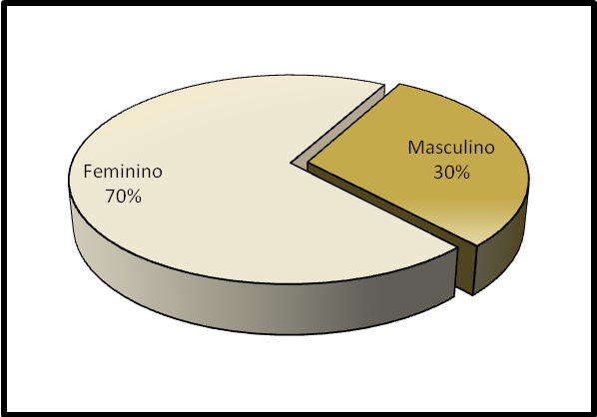
Fonte: Elaboração própria a partir de pesquisa de campo, 2009
Gráfico 1- Sexo
Com base na pesquisa, observa-se que 70% dos consumidores entrevistados foram mulheres e 30% homens.

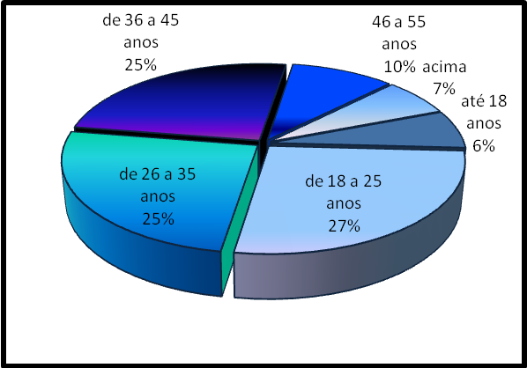
Fonte: Elaboração própria a partir de pesquisa de campo, 2009
Gráfico 2- Idade
Quanto à idade, 6% tinham até 18 anos de idade, 27% dos entrevistados tinham de 18 a 25 anos, 25% de 26 a 35 anos, 25% de 36 e 45 anos, 10% de 46 a 55 anos e 7% acima de 55 anos.
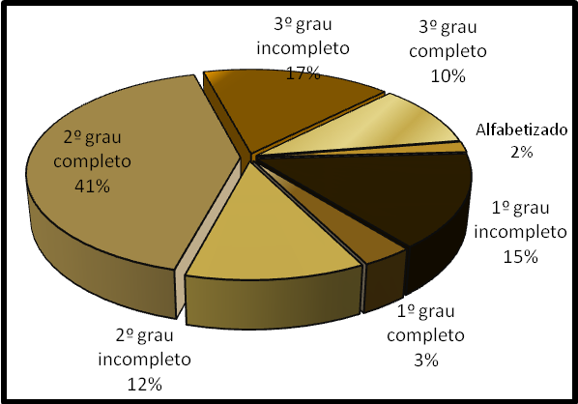
Fonte: Elaboração própria a partir de pesquisa de campo, 2009
Gráfico 3- Escolaridade
Quando questionados sobre o grau de escolaridade, 2% dos entrevistados responderam que foram apenas alfabetizados, 15% que tem o 1ºgrau incompleto, 3% que tem o 1º grau completo, 12% que tem o 2º grau incompleto, 41% que concluíram o 2º grau, 17% que tem o 3º grau incompleto e 10% que concluíram o 3º grau.
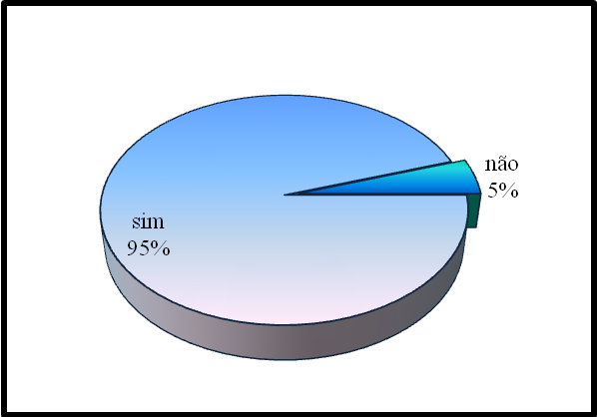
Fonte: Elaboração própria a partir de pesquisa de campo, 2009
Gráfico 4- Importância do Controle Financeiro

Quanto à importância do Controle Financeiro, 95% responderam que considera importante e 5% que não considera importante.

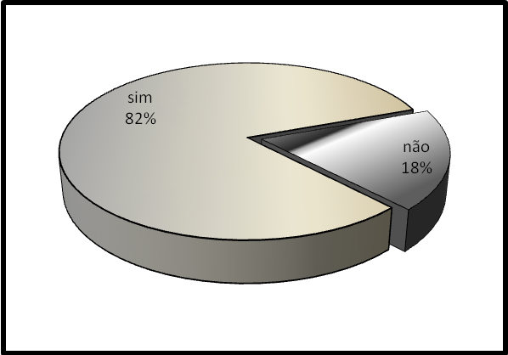
Fonte: Elaboração própria a partir de pesquisa de campo, 2009
Gráfico 5- Realização do Controle Financeiro
Entretanto, apenas 82% realizam o controle de suas receitas e despesas e 18% não realizam.

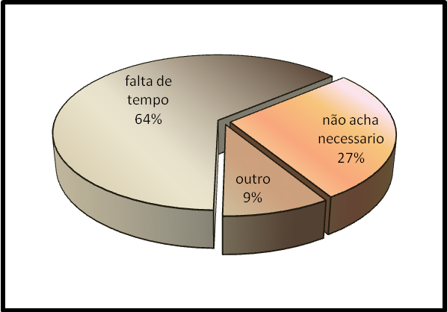
Fonte: Elaboração própria a partir de pesquisa de campo, 2009
Gráfico 6- Motivo pelo qual não é realizado o Controle Financeiro
Quando perguntado aos entrevistados o motivo de não efetuarem um Controle Financeiro 64% responderam que falta tempo, 27% que não acha necessário e 9% que é por outros motivos, onde foi citado descuido.
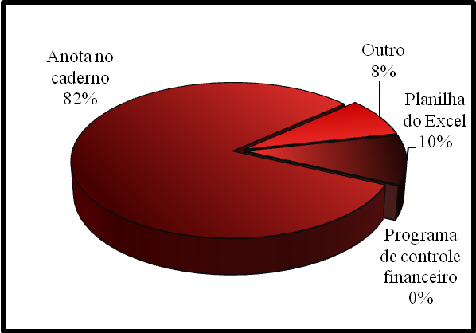
Fonte: Elaboração própria a partir de pesquisa de campo, 2009
Gráfico 7- Método de controle financeiro
Quanto à maneira como controlam suas finanças 82% dos entrevistados anota no caderno, 10% utiliza uma planilha do Excel, 8% utilizam outros métodos, foram citados extrato bancário e memória, e, ninguém respondeu que utiliza um programa de controle financeiro.

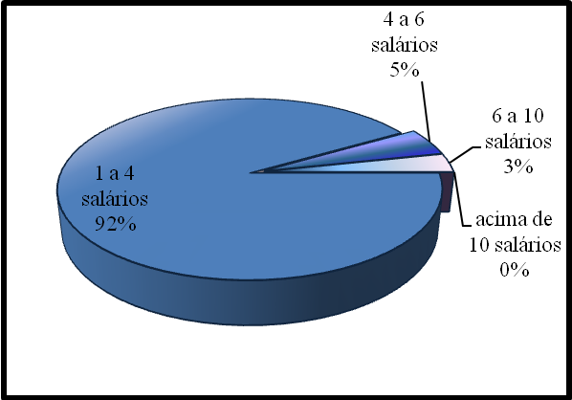
Fonte: Elaboração própria a partir de pesquisa de campo, 2009
Gráfico 8- Renda
Quanto a renda, 92% ganham de 1 a 4 salários mínimos, 5% de 4 a 6 salários, 3% de 6 a 10 salários mínimos e ninguém respondeu que ganha acima de 10 salários.
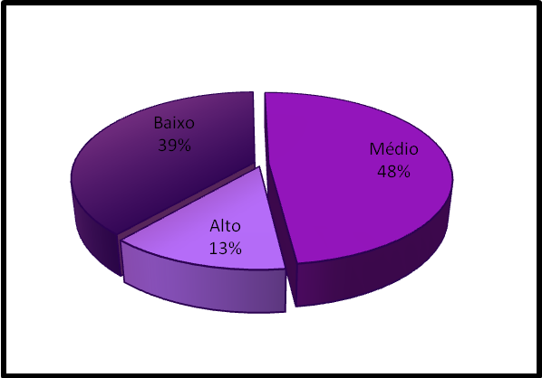
Fonte: Elaboração própria a partir de pesquisa de campo, 2009
Gráfico 9- Grau de endividamento
No que se refere ao grau de endividamento, 39% dos entrevistados consideram seu grau de endividamento baixo, 48% médio e 13% alto.
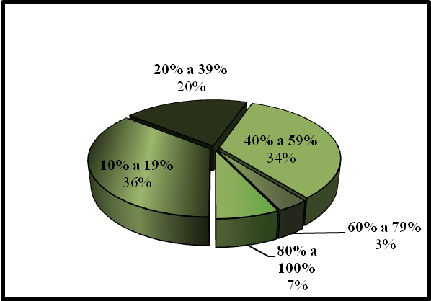
Fonte: Elaboração própria a partir de pesquisa de campo, 2009
Gráfico 10 - Grau de endividamento em porcentagem
Ao perguntar em porcentagem o grau de endividamento, 36% dos entrevistados responderam que devem de 10% a 19% de sua renda, 20% que devem de 20% a 39%, 34% devem de 40% a 59% da renda, 3% de 60% a 79% e 7% de 80% a 100%.

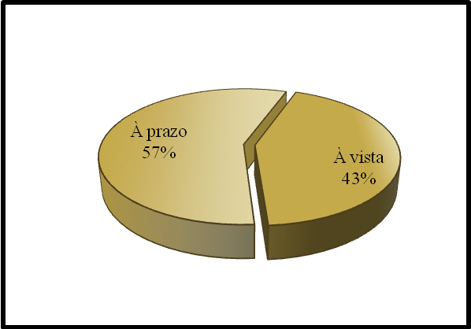
Fonte: Elaboração própria a partir de pesquisa de campo, 2009
Gráfico 11- Forma de compra
Quanto á forma de realizar as compras. 57% compram á prazo e 43% compram á vista.
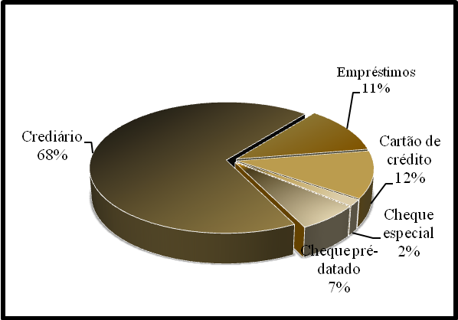
Fonte: Elaboração própria a partir de pesquisa de campo, 2009
Gráfico 12- Tipo de crédito
No que se refere ao tipo de crédito que mais utilizam, 68% dos entrevistados responderam que utilizam o crediário, 12% o cartão de crédito, 11% utilizam empréstimos, 7% cheque pré-datado e 2% cheque especial- limite do banco.
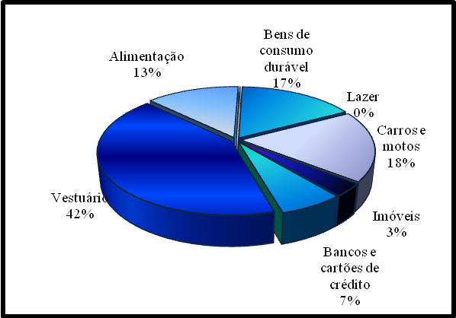
Fonte: Elaboração própria a partir de pesquisa de campo, 2009
Gráfico 13-setores do endividamento
Quanto ao setor que mais se endividam, 42% dos entrevistados responderam que a maior parte de seu endividamento é em vestuário, 18% que é em carros e motos, 17% que a maior parte de suas dívidas são bens de consumo durável, 13% que é em alimentação, 7% alimentação, 3% em imóveis e ninguém respondeu que deve mais lazer.

4. Síntese Conclusiva
Com base na pesquisa, percebeu-se que a grande maioria dos entrevistados considera o Controle Financeiro importante, embora alguns não o realizem por falta de tempo ou descuido.
Observa-se que todos que não efetuam seu controle ganham de 1 a 4 salários mínimos, E que as mulheres acham o controle de suas finanças mais importante que os homens.
Quando questionados sobre o controle de suas despesas e receitas, disseram que controlam as despesas mais altas, como por exemplo, aluguel, supermercado, porém as pequenas despesas como padaria e o lanche são deixados de lado, ou seja, não constam no orçamento. Como já foi citado, é essencial que todas as despesas constem no orçamento, pois pequenas despesas diárias tornam-se grandes despesas no final do mês, e quando elas não fazem parte do orçamento não se sabe para onde foi o dinheiro; o controle então é falho.
Verificou-se também que todos que não consideram o Controle Financeiro importante consideram-se altamente endividados, sendo que, dos que não acham importante, 67% são homens e 33% mulheres.
Quanto ao grau de endividamento das pessoas que acham irrelevante manter um controle financeiro, 67% consideram que 60% a 79% de sua renda está comprometida com dívidas e 33% acha que deve de 80% a 100% de sua renda; em relação ao setor que mais se endividam, constatou-se que é em bancos e cartões de crédito.
Percebeu-se que 67% dos entrevistados que não consideram importante manter um controle financeiro possuí o 2º grau completo e têm idade entre 18 e 35 anos. Ou seja, são pessoas que tem um nível de instrução bom, e que poderiam ter condições de manter suas finanças sob controle.
Através das pesquisas percebeu-se também que a maioria dos homens, 56%, geralmente compra à vista e 44% deles compram à prazo. Quanto ao tipo de crédito, 61% dos homens compram através de crediário, um método bastante utilizado, principalmente em cidades pequenas. Contatou-se também que a maior parte de suas dívidas são em carros e motos, seguidos de despesas com vestuários, com bancos e cartões de crédito, com alimentação e com imóveis.
No caso das mulheres, elas conservam o hábito de comprar a prazo, apenas 38% das mulheres pesquisadas compram á vista, aproveitando os descontos que podem ser conseguidos e evitando pagar os juros cobrados quando as compras são feitas a prazo. Já quando compram a prazo, o que ocorre com 62% das mulheres entrevistadas, elas utilizam o crediário, sendo que a maior parte de suas dívidas são em vestuário seguidas de despesas com bens de consumo durável, alimentação, carros e motos, bancos e cartões de créditos e imóveis.
Verificou-se que 82% das pessoas que controlam suas receitas e despesas fazem anotações no caderno, um método antiquado se levarmos em consideração a praticidade que a informática oferece, seja para efetuar o controle através de planilhas do Excel ou mesmo em programas específicos que podem ser baixados gratuitamente pela internet. Porém se levarmos em conta a característica de controle, esse método, mesmo antiquado, é bastante importante.
5. Considerações Finais
Com a oferta de crédito atual realizar sonhos tornou-se mais fácil, porém é necessário que se faça um planejamento financeiro para que esse sonho não se transforme no pesadelo que as prestações podem representar, principalmente quando só se percebe que é impossível pagar as parcelas depois de já ter feito a compra.
Planejar as finanças é definir previamente o que será feito com o dinheiro que ainda será ganho. Para realizar esse planejamento é preciso analisar e controlar as receitas e despesas, definir os objetivos e metas e acompanhar os planos estabelecidos.
Os objetivos devem ser: específicos, mensuráveis, realizáveis, necessários e relacionados com o tempo.
Controlar quanto se ganha e quanto se gasta pode ser considerada a etapa mais importante, pois é através dessa fase que verifica-se a situação financeira, e apenas depois dessa verificação feita é pode-se determinar os objetivos e metas a serem buscados.
Esse controle pode ser realizado de diversas formas: anotação em caderno, como é o caso da maior parte da população de Reserva, planilha do Excel, como no modelo de planilha proposto neste artigo, ou em programas de controle financeiro.
A pesquisa de campo mostrou que a maioria dos consumidores entrevistados considera o Controle Financeiro importante, porém ainda existe quem não considere necessário esse controle, o que pode ser motivado pela falta de educação financeira existente atualmente, pois pela idade e escolaridade das pessoas julga-se que a preocupação com as finanças deveria existir. Percebeu-se que muitas pessoas que não fazem o Controle Financeiro alegam falta de tempo, porém não levam em consideração que o tempo que levam se preocupando com as dificuldades financeiras que podem ocasionar esse descontrole é muito maior.
Através da pesquisa notou-se também que o Controle realizado pelos consumidores do município de Reserva é falho, pois contempla apenas as despesas mais expressivas e deixa de lado pequenas despesas, e, um controle deve abranger todas as receitas e despesas.
Esse trabalho mostrou também que uma ferramenta utilizada pela contabilidade para gestão de empresas, o planejamento e controle financeiro, pode ser usado também para gestão das finanças pessoais.
Uma sugestão para trabalhos futuros é buscar outros métodos usados pela Contabilidade para conduzir empresas e aplicá-las em pessoas físicas, mostrando assim que a Contabilidade não abrange apenas o patrimônio empresarial, mas também o patrimônio pessoal.

6. Referências
Acertando as Contas. Série Especial. Exibida no Jornal Hoje de 05 a 08 de maio de 2009. Disponível em: http://g1.globo.com/jornalhoje/0,,LS0-16028-70733,00.html Acesso em: 02/jun/09.
Braga, Roberto. Fundamentos e Técnicas de Administração Financeira. São Paulo: Atlas, 1995.
Curso de Planejamento Financeiro Pessoal. Disponível em: http://www.bb.com.br/portalbb/jsp/cursos/PFPexterno/html/cursos/pfp/atividades/conteudo/pg47_3.html. Acesso: 27/mar/09
FIGUEIREDO, Sandra; CAGGIANO, Paulo Cesar. Controladoria teoria e prática. São Paulo: Atlas, 2006.
GIL, Antonio Carlos. Métodos e técnicas de pesquisa social. São Paulo: Atlas, 1999.
LEMES JÚNIOR, A. B. L.; RIGO, C. M.; CHEROBIM, A. P. M. S.. Administração Financeira: Princípios, Fundamentos e Práticas Brasileiras. Rio de Janeiro: Elsevier, 2005.
LUCION, Carlos E. R. Planejamento Financeiro. Revista Eletrônica de Contabilidade Curso de Ciências Contábeis UFSM. Vol.: I; N°: 3, Mar / Maio 2005. P.142-160. Disponível em: http://w3.ufsm.br/revistacontabeis/anterior/artigos/vIIn01/a09vIIn01.pdf. Acesso: 20/abr/ 09.
OLIVEIRA, Rafael. Planejamento Financeiro Pessoal. Disponível em: http://pt.shvoong.com/social-sciences/economics/1177337-planejamento-financeiro-pessoal/. Publicado em: 26/maio/07. Acesso em: 15/abr/09.
Planejamento de suas Finanças. Disponível em: http://financenter.terra.com.br/Index.cfm/Fuseaction/Secao/Id_Secao/435. Acesso: 26/mar/09.

